Creación de repositorios para almacenar proyectos OSB 14c
(1.0)

V1.0
Autores | Pranical:  - Andres Albarran, andres.albarran@pranical.com

Contenido
Creación de repositorio 4
Estructura de componentes 4
Pasos para crear un repositorio 5
Clonar Repositorio en carpeta local 5
Clonar Repositorio en carpeta local 5
Pasos para utilizar repositorio común 7
Creación de ramas 7
Proyectos Enlazados 7
Subida de versiones 8
Automatización de procesos 9
Apis 9
Script 9
Ficheros comunes 9

Creación de repositorio

Estructura de componentes
Detalle
- Nombre_Repositorio : Carpeta raíz, debe ser el nombre del proyecto que estamos trabajando
- README : Notas y observaciones.
- ,gitignore : Fichero de texto plano en Git que le dice al sistema qué archivos o directorios debe ignorar y no rastrear en un repositorio.
- Pom.xml: Fichero de configuración para procesos de automatización.
- Proyecto.jws: Aplicación
- Proyecto/: Carpeta para almacenar el contenido del proyecto
- Proyecto-testing/ : Carpeta para almacenar el contenido de los proyectos de pruebas
- Proyecto-Document/ : Carpeta para almacenar los documentos relacionados al proyecto
- Proyecto-Config/ : Carpeta para almacenar los ficheros de configuración del proyecto

Estructura
{Nombre_Repositorio}/
├── README.md
├──.gitignore
├── Pom.xml
├── {Proyecto}.jws
├── {Proyecto}/
├── {Proyecto}-testing/
├── {Proyecto}-Document/
└── {Proyecto}-Config/

Pasos para crear un repositorio

- Una vez entramos con nuestras credenciales git.pranical vamos al apartado de nuestra organización, y nos ubicamos en la que vayamos a trabajar.
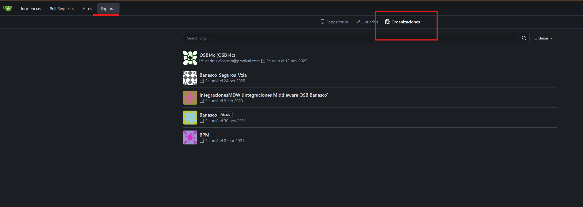
- Nos ubicamos en la organizacion que vamos a tarabajar y selecionamos “nuevo repositorio”.
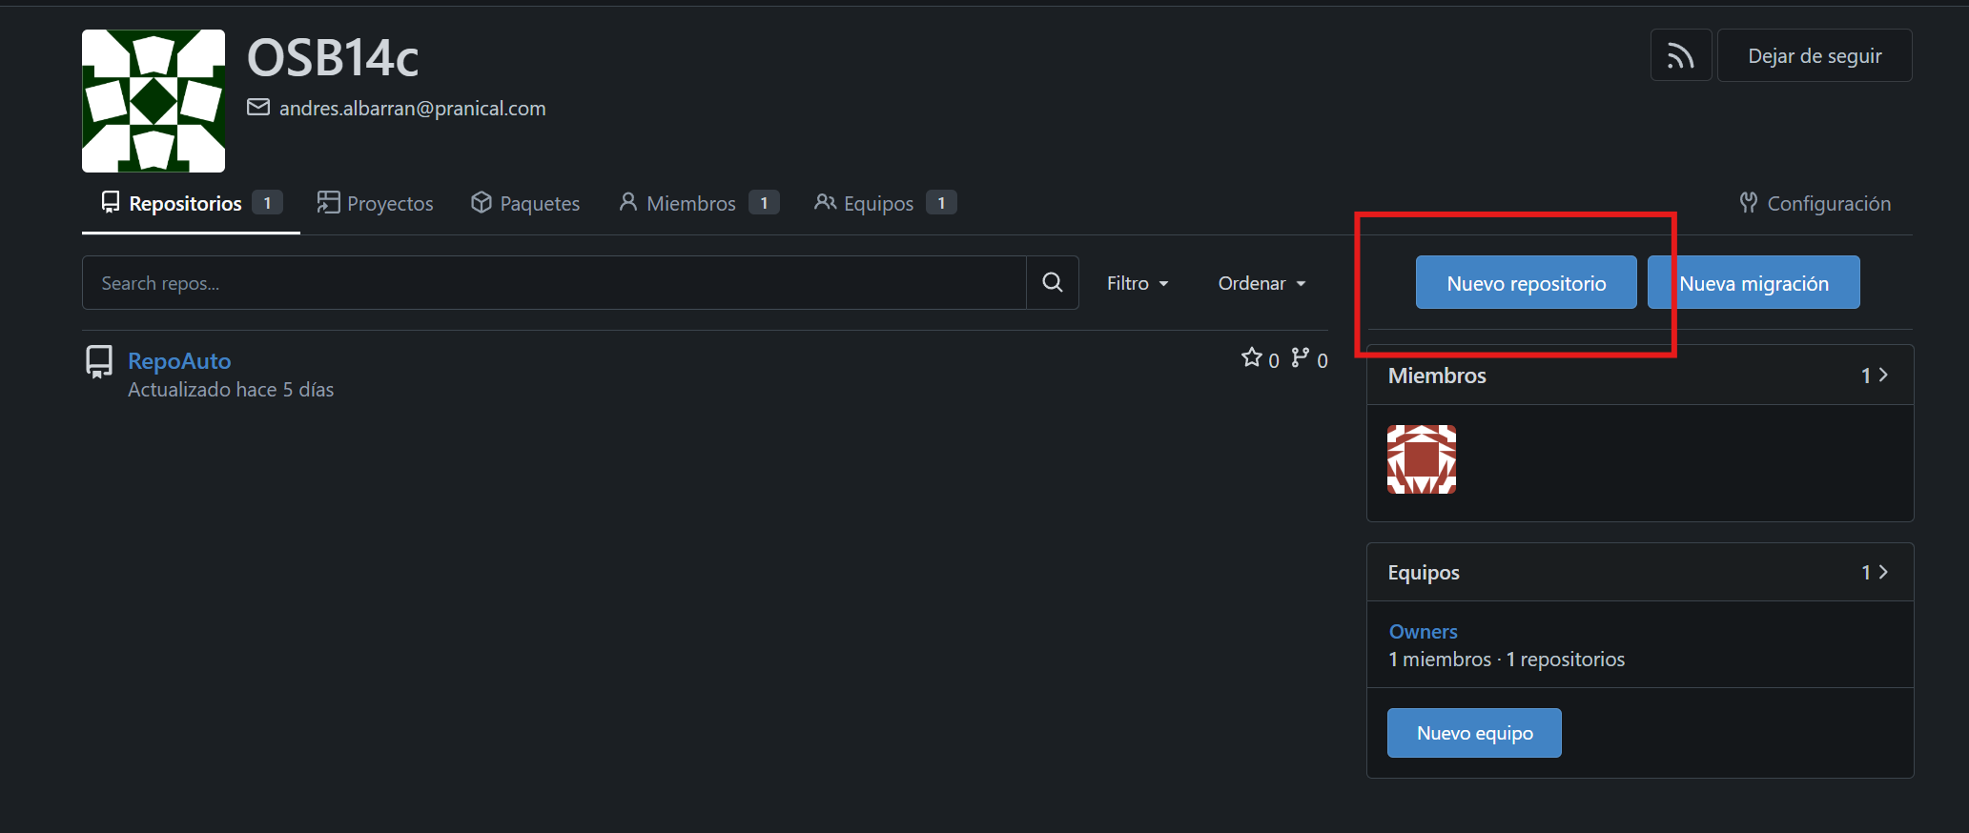
- Rellenamos el formulario en function al proyecto que vayamos a trabajar y dejando la rama master/main por defecto, (se omiten casillas, debido a que no aplica para el repositorio ejemplo).
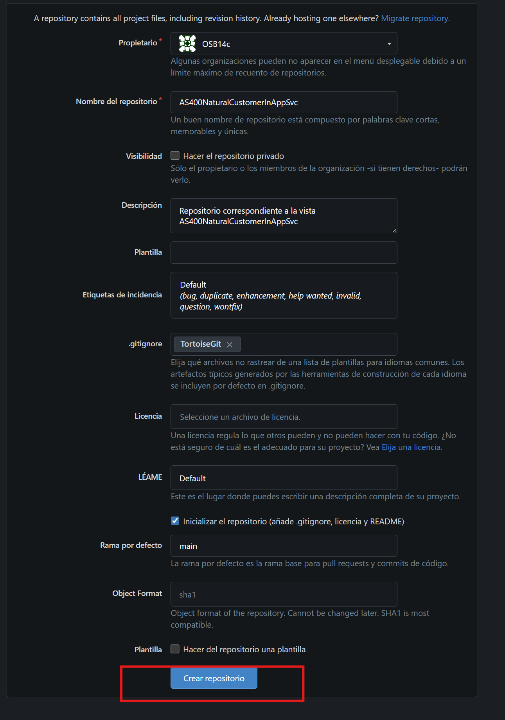
- Se crea en primera instancia un repositorio publico.
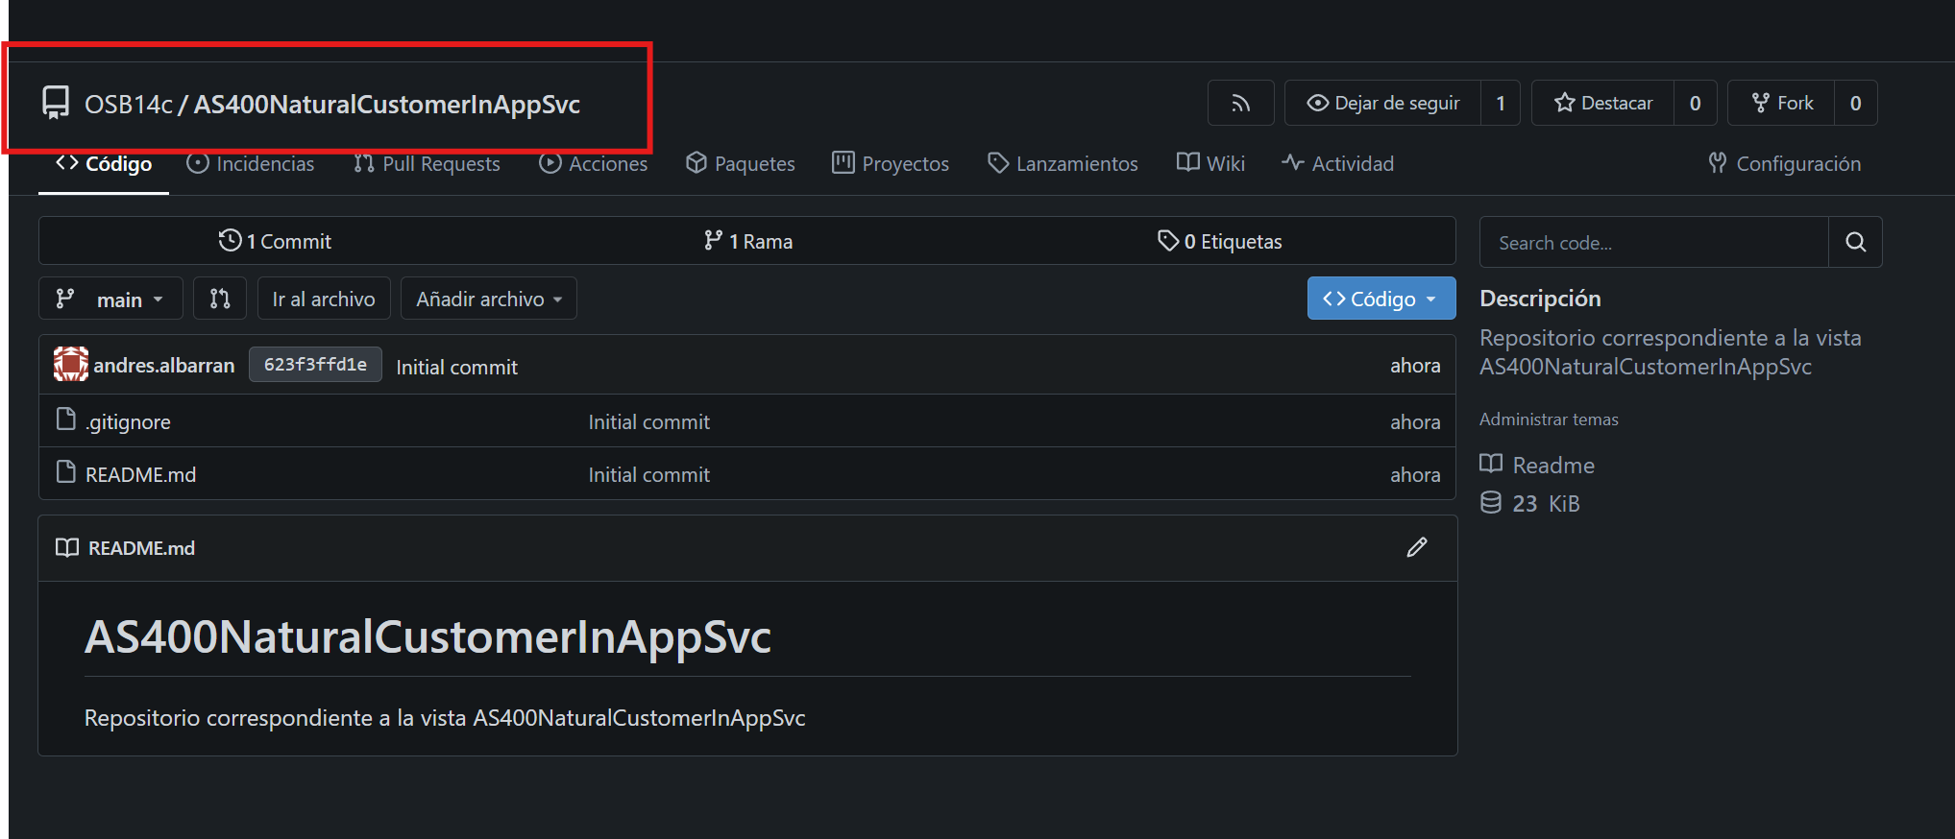

Clonar Repositorio en carpeta local
Los pasos para administrarlo nuestro repositorio en local, los realizaremos con la herramienta TortoiseGit.
- Instalamos git y TortoiseGit en nuestro terminal.
- Buscamos y copiamos la información necesaria para clonarnos el repositorio que creamos previamente.
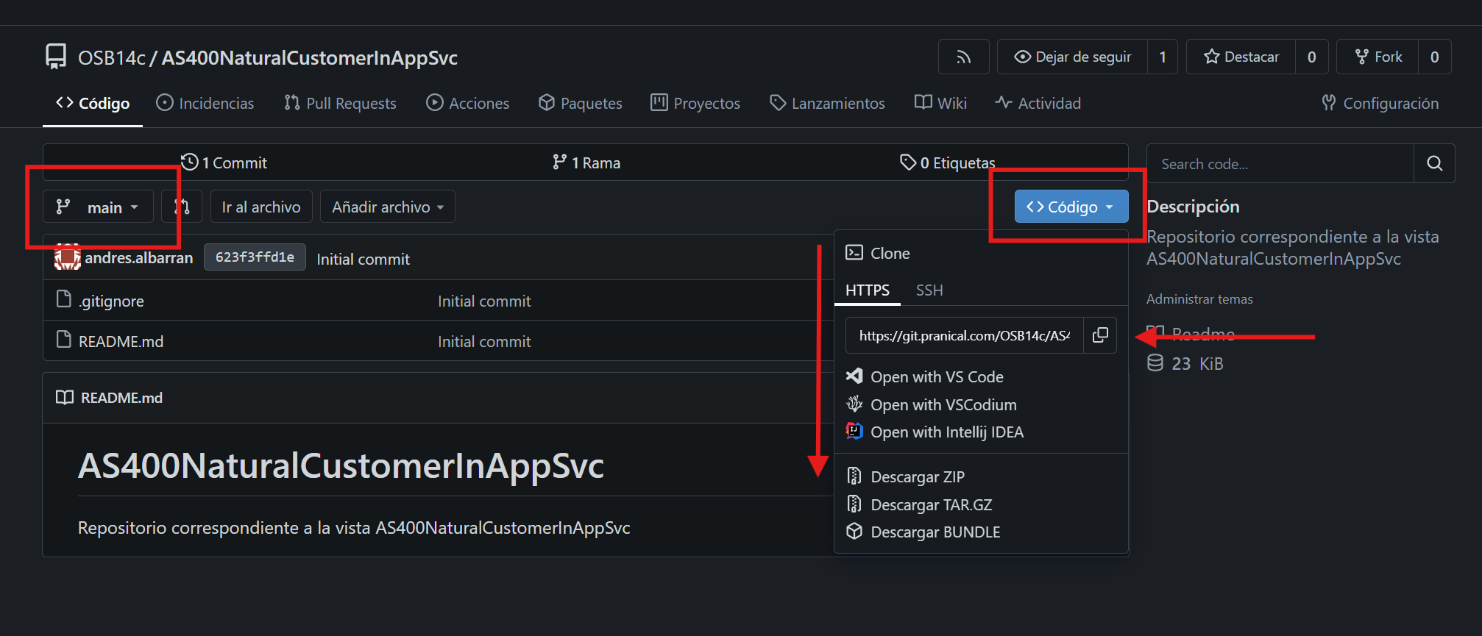
- Clonamos en nuestra carpeta local, con la información de nuestro repositorio.
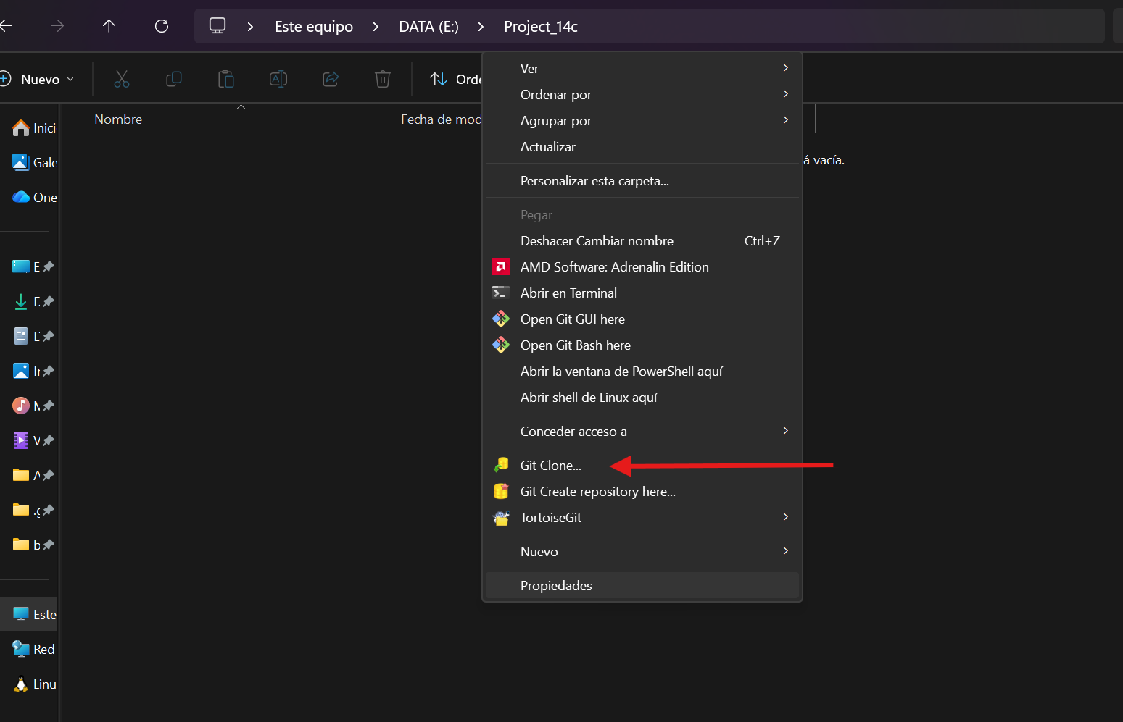
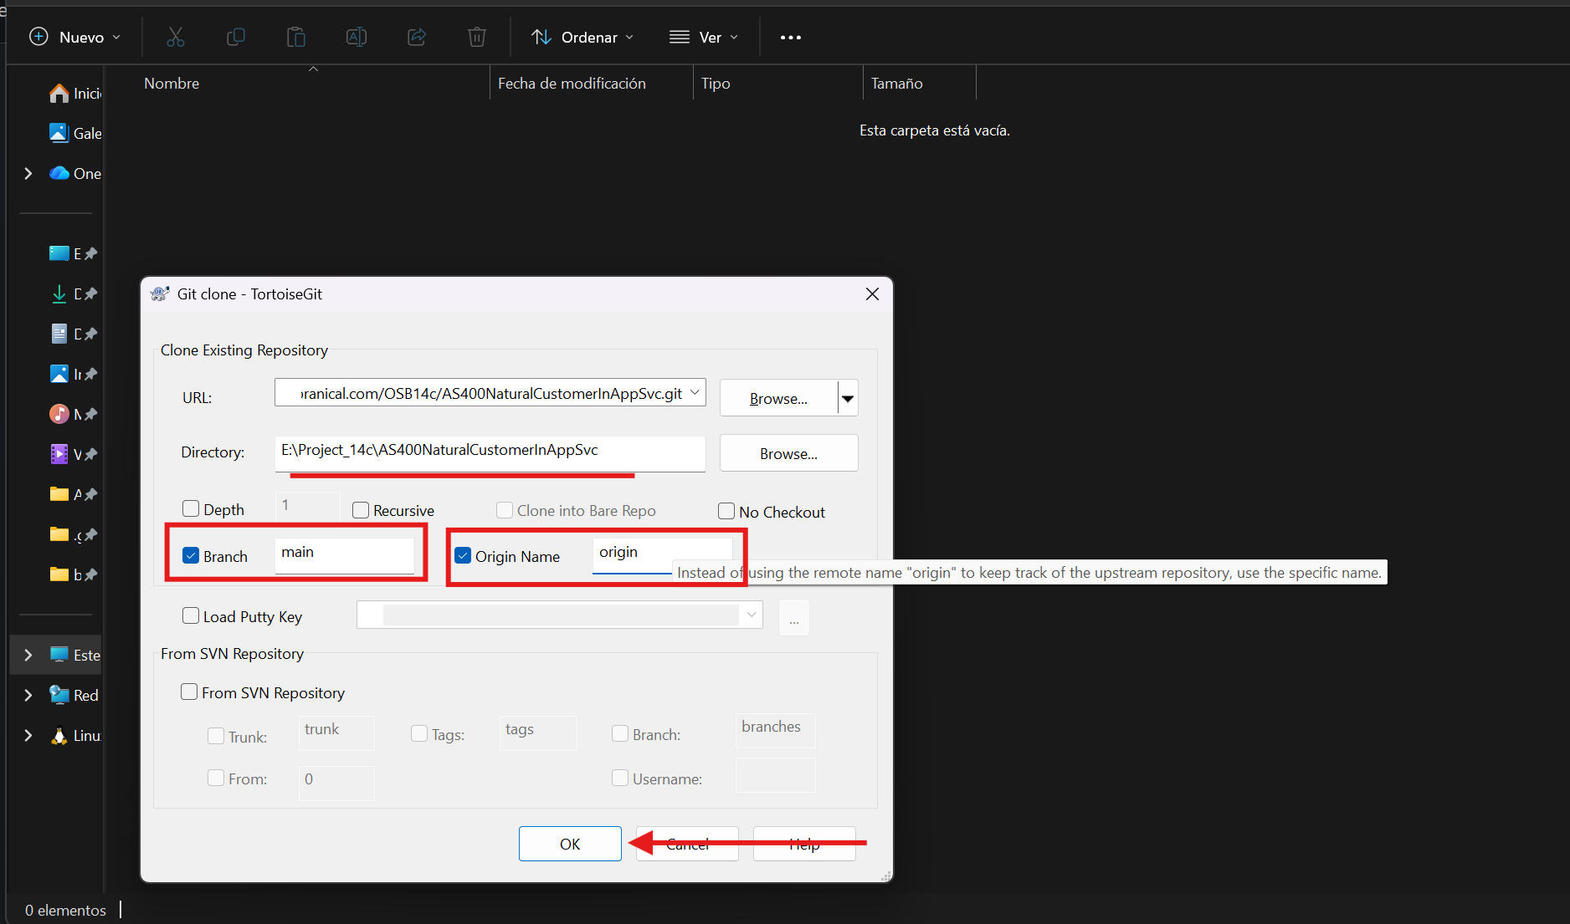
- La primera vez, te pedirá credenciales, deben ser con las que se accede a git.pranical

Luego, en la pestaña Outgoing Ws-Security Configurations, hacemos click en el botón para agregar un parámetro de configuración. Le indicamos el nombre que nos convenga y presionamos el botón Aceptar.

Seleccionamos el nuevo parámetro de configuración y en el recuadro que está más abajo, hacemos click sobre el botón (es otro botón distinto al mencionado anteriormente). Seleccionamos el tipo de configuración Username y presionamos el botón Aceptar.

Se nos muestra el formulario para colocar el usuario y contraseña con el cual nos vamos a autenticar en el servicio para que procese nuestra petición. Colocamos el usuario que creamos en el primer paso “Crear un usuario para la autenticación” y en el campo Password Type elegimos la opción PasswordText.

Ya tenemos nuestra variable de configuración con las credenciales que requerimos. Ahora debemos indicar en la petición (Request) que debe usar la autenticación configurada. Antes, primero cierre la ventana de configuración del Proyecto y la ventana de petición del servicio que ya estaba abierta con la primera prueba que se realizó. Ahora vuelva a abrir la ventana de petición. Esto para que se actualice con los cambios de configuración aplicados.
Una vez abierta la ventana de petición (Request), hacemos click en la opción que aparece abajo Auth.

En el campo Authorization seleccionar Add New Authorization y se mostrara una ventana con el campo type, seleccionar Basic.

Seleccionar en el campo Outgoing WSS el nombre de la configuración que creamos.

Probar el servicio nuevamente. Si el usuario y contraseña agregados son correctos, el servicio procesará nuestra petición y devolverá una respuesta satisfactoria.

Hasta aquí ya tenemos el servicio Dummy con la política de seguridad funcionando correctamente. Lo siguiente es realizar los servicios que harán las peticiones con las credenciales correspondientes para completar la prueba de concepto.

Pasos para utilizar repositorio común
En este caso, el servicio OSB Banesco implementado se llama NativaCreditCardInAppSvc, el cual se comportará como el cliente que invoca al servicio Dummy configurado anteriormente. Para ello, el servicio NativaCreditCardInAppSvc debe enviar en sus peticiones, las credenciales de autenticación para que el servicio Dummy pueda responder de manera satisfactoria.
Existen diversos mecanismos con los cuales podemos agregar las credenciales a las peticiones que realice el servicio NativaCreditCardInAppSvc al servicio Dummy. Aquí vamos a explicar el mecanismo usando el almacén de credenciales del Enterprise Manager (EM), el cual será implementado a nivel del business que comunica con el servicio Dummy. Este funcionamiento es similar a lo aplicado en el SoapUI, donde se crea un parámetro de configuración que realmente lo que contiene son los datos de usuario y contraseña que requerimos para la autenticación contra el servicio Dummy.

Creación de ramas
Desde la consola del EM, presionamos Dominio de weblogic -> Seguridad -> Credenciales.

Se mostrara la siguiente pantalla, desplegar donde dice oracle.wsm.security para ver todas las claves creadas. En caso que la carpeta no exista, se debe crear mediante la opción Crear Asignación, colocando el nombre indicado.

Para crear las credenciales, hacemos click en Crear Clave. Aparecerá el siguiente cuadro de diálogo:

Si recordamos un poco, esto es parecido al paso que aplicamos en SoapUI cuando creamos el parámetro de configuración con las credenciales de autenticación. Para este caso, tenemos:
- En el campo Clave, colocamos el nombre que nos convenga. Mediante este campo es que obtenemos los valores de usuario y contraseña del almacén de credenciales.
- En los campos Usuario y Contraseña, se colocan los datos del usuario y contraseña que se requieren para autenticarse en el servicio Dummy.
- Presionamos el botón Aceptar.

Proyectos Enlazados
En este caso, nos ubicamos sobre el componente Business que nos comunica con el servicio Dummy, que para esta prueba de concepto se llama DummyAS400Services.bix. Aplicamos los mismos pasos que se explican en la sección “Adjuntado la política WS-Security UsernameToken al servicio Dummy”, con la salvedad que la política a usar es oracle/wss_username_token_client_policy. Observe que la política está identificada como del lado del cliente, porque es la que realizará las peticiones.

Seleccionamos la política agregada y hacemos click en el botón para editar la política y agregar las credenciales. En la ventana que se muestra, para el campo csf-key, en la columna Override Value, colocamos el nombre de la Clave que creamos en el almacén de claves y presionamos el botón OK.

Guardar el cambio y desplegar en el servidor. En caso de error en el despliegue del servicio por la política de seguridad, elimine la política de seguridad asignada y realice el despliegue del servicio. Luego, en el servidor, aplique los pasos mencionados anteriormente sobre el business para agregar la política de seguridad.
En el servidor, debe quedar de la siguiente manera:

Con esta configuración, todas las peticiones que se hagan a través de este componente business, saldrán con la configuración de autenticación indicada. Siendo esto transparente para el desarrollo del servicio OSB Banesco que invoque al servicio Dummy.
Ahora, realice una prueba desde el business para validar que los datos de autenticación son correctos. En caso de que sean incorrectos, recibirá un mensaje de fallo en la autenticación. Y en caso que la Clave colocada en el campo csf-key no exista en el almacén de credenciales, recibirá un mensaje como el siguiente:

Subida de versiones
En este punto ya está toda la implementación y configuración del servicio con WS-Security. Como se mencionó anteriormente, el manejo de las credenciales para hacer las peticiones al servicio Dummy es totalmente transparente para el servicio OSB Banesco, que para esta prueba de concepto se llama NativaCreditCardInAppSvc.
Pueden probar el servicio tanto desde la consola del OSB como desde SoapUI, haciendo una petición sin preocuparse de agregar alguna configuración de seguridad para la autenticación. Ya que esta se agrega en el camino, durante la ejecución, en el business del servicio.

Automatización de procesos

Apis
Nuestra herramienta para el control de versiones nos presenta un catálogo de Apis, que nos facilitan la utilización y automatización de procesos habituales. Importante destacar que para su uso tendríamos que proporcionar nuestras credenciales para el uso de GIT.
Variables de uso {owner} es el nombre de la organización
Variables de uso {org} es el nombre de la organización
Variables de uso {repo} es el nombre del repositorio

- Obtener información de los repositorios relacionados a una organización.
  - GET https://git.pranical.com/api/v1/orgs/{org}/repos
- Obtener información de reposito especifico
  - GET https://git.pranical.com/api/v1/repos/{owner}/{repo}

Script
He creado un script con la estructura que mencionamos inicialmente, para poder trasladar la estructura a los proyectos nuevos.

Ficheros comunes
Los ficheros comunes para iniciar a versionar tu proyecto

